B.IV - Espátulas de toilette

▪ B.IV.1 – Paleta pequeña plana (auriscalpium).

Béal – A XXIII, 1
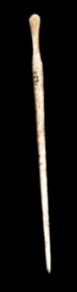  1 –Emporiae  (MAC Barcelona) | 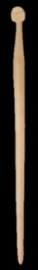  2 - Caesaravgvsta  (M. Zaragoza) | 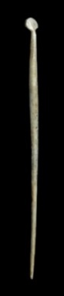  3 - Conimbriga  (M. Conimbriga) | 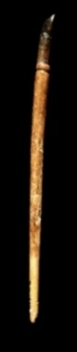  4 - Els Antigons  (M. Reus) | 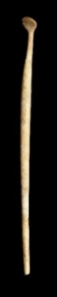  5 - Gades  (M.Cádiz)

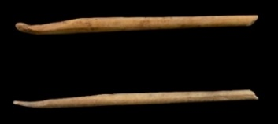  6 – Avgvsta Emerita  (Consorcio Mérida) | 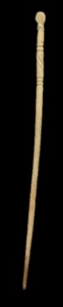  7 - Águilas  (M. Águilas)
Características: Fuste circular que disminuye hacia el extremo inferior para terminar, generalmente, en punta. En el lado contrario, remata en una pequeña paleta circular o semicircular plana, tras un ligero estrangulamiento. Dicha espátula suele estar ligeramente inclinada con respecto al eje longitudinal del fuste. El vástago suele ser liso, o con decoración, caso de la de Águilas. Lo más usual es que no tengan ningún adorno en el vástago, Está suele estar en la zona alta. Las medidas de las piezas no suelen sobrepasar los 13 cm de longitud, aunque conocemos en Conimbriga una pieza con las mismas características que mide en torno a los 20 cm de longitud. Igualmente hay otras más pequeñas que no llegan a los 10 cm. Béal engloba estas espátulas más pequeñas de sección irregular plana, en el grupo A XXIII 1.
Área de hallazgos en Hispania: Emporiae (Ampurias), Tarraco (Tarragona), Convento de Mallén (Zaragoza), Els Antigons (Reus, Tarragona), Baetvlo (Badalona), Barcino (Barcelona), villa de Vilauba (Camós, Girona), Villa de Tolegassos (Viladamat, Girona), Valencia, Sagvntvm (Sagunto), Liria (Valencia), Ilici (La Alcudia, Elche), Carthago Nova (Cartagena), Águilas (Murcia), Gades (Cádiz), Cerro de la Mora (Granada), Astvrica Avgvsta (Astorga), Rubina (Nanclares de la Oca, Álava), Avgvsta Emerita (Mérida), Conimbriga (Condeixa-a-Nova, Portugal), Complvtvm (Alcalá de Henares), Iruña-Veleia (Vitoria).
Área de dispersión: En Francia en: Nîmes, Lyon , Bliesbruck (Mosela), Dvrocortorvm (Reims), Cemenelvm (Cimiez-Niza), Lemonvm (Poitiers), Fréjus. En Suiza en: Forvm Clavdii Vallensivm (Martigny), Nyon, Avgvsta Ravrica (Augst), Aventicvm (Avenches). En Alemania en: Maguncia (Mainz), Colonia Vlpia Traiana (Xanten). En Italia en: Roma, Pompeya. En Croacia en: Mvrsa (Osijek), Salona. En Eslovaquia en: Museo de Komárno. En Hungría en: Aqvincvm (Budapest). En Bulgaria en: Dvrostorvm (Silistra). En Rumanía en: Apvlvm (Alba Iulia). En Israel en: Cesarea Maritima.
Cronología: En Mallén (Zaragoza) se fechan entre el siglo I y II d.C. Barcino siglos I al III d.C. Roma en época Flavia. Cartagena I-IV d.C. Villauba, I-V d.C. En Rubina se fechan entre el siglo III-V d.C. Clair data las piezas del Platino a mediados del siglo I – II d.C. Béal fecha los ejemplares de Lyon a finales del siglo I – comienzos del II d.C. El modelo persiste hasta el siglo III d.C. En Avenches aparece en contextos datados ente el 40 y el 80 d.C.. En Augst, se sitúan entre el siglo I y el 250 d.C. En Martigny está atestiguado en la 2ª mitad del siglo II y el siglo III d.C. En Salona a mediados del siglo I d.C.

▪ B.IV.2 – Paleta pequeña con cacillo (auriscalpium)

Béal – A.XXIII, 3
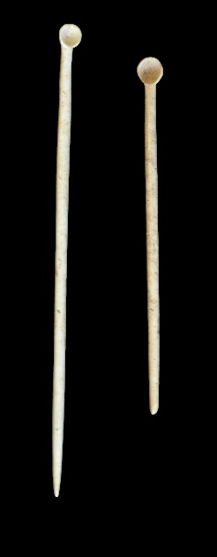  1 - Emporiae  (MAC. Ampurias) | 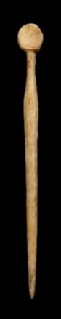  2 - Avgvsta Emerita  (MNAR Mérida)
Características: Fuste circular que disminuye hacia el extremo inferior para terminar, generalmente, en punta. En el lado superior remata en un pequeño cacito de sección semicircular. En algunos ejemplares el vástago, en la zona suprior, presenta un estrangulamiento, adoptando una forma fusiforme. Este cacito mantiene el mismo eje longitudinal del fuste.
Área de hallazgos en Hispania: Baetvlo (Badalona), Emporiae (Ampurias), Villa de Tolegassos (Viladamat, Girona), Avgvsta Emerita (Mérida), Cordvba (Córdoba), Torre de Ares (Tavira, Portugal).
Área de dispersión: Similar en Lyon, Fréjus (Francia), Casa de M. Fabio Rufo (Pompeya, Italia), Cremona (Italia), Cesarea Maritima (Israel), Dvrostorvm (Silistra, Bulgaria), Moesia Superior.
Cronología: En Pompeya anterior al 79 d.C.

▪ B.IV.3 – Paleta gruesa redondeada.
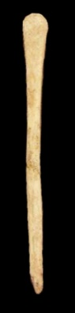  1 - Mogón  (M. Jaén) | 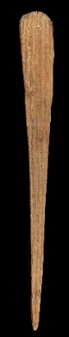  2 - Avgvsta Emerita  (Cons. Mérida)
Características: Fuste de sección circular-cónica, en la mayoría de los casos aplanado y más grueso que los anteriores, que va disminuyendo hacia la parte inferior para terminar en punta. La parte superior remata en forma de pala ancha.
Área de hallazgos en Hispania: Mogón (Jaén), Avgvsta Emerita (Mérida), Cerro de la Mora (Granada), Castvlo (Linares).
Área de dispersión: Guarda cierto parecido con la de Avgvsta Ravrica (Augst, Suiza), si bien en la de Augst la pala está bien marcada.
Cronología: Siglo III-IV d.C.

Análisis:
En este apartado hemos recogido unos pequeños instrumentos cuya finalidad se suele vincular con los instrumentos utilizados en la toilette femenina. Aunque también podrían vincularse con la actividad médica y la farmacéutica. Se realizaron tanto en hueso y marfil, como en metal (plata y bronce). Es precisamente en este último material donde más ejemplos encontramos. Las realizadas en hueso se caracterizan, grosso modo, por tener un fuste circular o semifusiforme, que termina en un extremo en una paleta y en el otro en punta aguda. A partir de aquí hemos detectado tres variantes con sus particularidades bien definidas en cuanto al remate principal: 1- (B.IV.1) remate en paleta circular plana. 2 – (B.IV.2) – terminación en un pequeño cacito (auriscalpium) 3 – pala plana de mediano formato.
Las espátulas de disco plano (B.IV.1) constan de un vástago que puede presentar una sección tendente a fusiforme, o semicircular que va descendiendo hasta terminar en punta, normalmente aguda. La parte contraria (superior) termina en una paletita, ligeramente levantada, de sección circular o tendente a semicircular. En algunas piezas, como por ejemplo en las que hemos recogido en Avgvsta Emerita, o en Tarraco, con un carácter más local, se aprecia que la paleta puede ser más irregular -siempre dentro de la tendencia circular-, o en forma de abanico. Igualmente se localizan artefactos en los que el fuste no es del todo circular, sino que tiende a una sección cuadrangular, o semicuadrangular irregular, sobre todo en la zona próxima a la punta. Suele medir el vástago entre 6 y 13 cm de longitud, y la paleta entre 0,5-0,8 cm. Conocemos pizas de mayor tamaño, como la de Conimbriga con 20,56 cm., aunque no son nada frecuentes,
No se sabe a ciencia cierta cuál fue la utilidad que tuvieron, se supone que debía estar relacionada con la toilette femenina. Se emplearía para aplicar ungüentos, cremas, maquillaje de ojos, cosméticos, etc. Béal plantea que “pudo aprovecharse para extender la cera sobre una tabla; y, las más pequeñas, para limpiar las orejas”. Si fuese así tendría la misión de extraer el cerumen del pabellón auditivo. Algunos autores, siguiendo esta línea, los clasifican como auriscalpium. Si seguimos a Marcial, este menciona un instrumento que ejercía esas funciones: “Si tibi morosa prurigine verminat auris, arma damus tantis apta libidinibus”. Ahora bien, no llega a especificar alguna característica que pueda definirlo. Es posible, por tanto, que esa práctica la realizasen tanto los de pala plana como los que rematan en un pequeño cacito (B.IV.2). Creemos que este último debió jugar un mayor papel en la medicación. La inclinación intencionada de la paleta, pensamos que obedece a que han sido realizadas para llevar a cabo unas funciones determinadas donde no era necesario aplicar mucha fuerza, puesto que de otra manera hubiesen reforzado más la unión entre la pala y el fuste. De ahí que planteemos que estos pequeños objetos debieron aprovechase, entre otros posibles menesteres, en los relacionados con la aplicación de cremas, ungüentos, esencias, etc., tanto en uso médico -por ejemplo, extender pomadas en heridas muy concretas-, como en la toilette femenina (en la cosmética). La punta podría emplearse, en caso médico, para retirar pequeños elementos extraños, abrir abscesos, pinchar, etc., y en la toilette, para extraer perfumes, batir cremas, o cosméticos, en la cotícula, para posteriormente aplicarlas con la espátula. Sería el caso de la pieza de Conimbriga que tiene un largo vástago (20,56 cm), muy fino y recto, que remata en la parte superior en una pequeña paleta, muy curvada (Fig. 1), cuya misión intuimos era extraer un producto (perfume denso, ungüento, etc.) de una botella (ungüentario) de cuello fino.

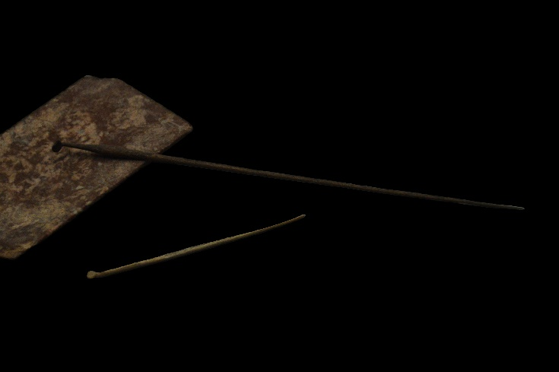
Fig. 1 – Espátula de pala plana, procedente de Conimbriga.
Contamos con una buena colección de objetos de este modelo, aunque no se reparte de la misma forma por todo el territorio hispano. Vemos que es más frecuente en la orla del Mediterráneo que en el centro y noroeste peninsular. Es un prototipo que suele estar presente en la mayor parte del Imperio romano, siendo en Francia donde se recoge en más puntos. Las piezas hispanas presentan mayoritariamente un eje liso. Únicamente contamos con una, procedente de Águilas (Murcia), que lleva un adorno, entre el inicio del fuste y la paleta, a base de una retícula. En Mérida, aparte de las de fuste simple, las encontramos con vástago cuadrangular y punta aguda. Podríamos decir que es una peculiaridad de algunas de los elementos realizados en un taller emeritense. El hecho de que el pico sea agudo nos lleva a pensar que, además de la función que realizaba la paleta, también jugó un papel relevante la terminación. En esta ciudad se recoge un buen muestrario de este modelo, algunas tintadas en verde, en un claro intento de imitar los objetos broncíneos. Entre este repertorio hemos localizado elementos en proceso de ejecución. En ellas se aprecia cómo, con la sierra de hilo, han ido rebajando capa a capa la pala, hasta conseguir el grosor deseado (muy fino). En la officina localizada en la Casa del Mithreo se han exhumado piezas en fase de transformación, aunque no contamos con toda la cadena completa. No sabemos si hubo más talleres en la ciudad que se dedicaron a elaborar estos pequeños objetos.
Cronológicamente tienen un amplio recorrido, que abarca desde el siglo I al siglo III d.C, perdurando en menor número hasta el siglo IV-V d.C.
El modelo B.IV.2, presenta características similares al prototipo anterior. Se diferencia del este en la terminación de la zona superior; en este caso se sustituye la paleta, por un diminuto cacito circular de poco fondo. La parte contraria termina en punta aguda. Este modelo, aparte de las piezas realizadas en hueso, también lo encontramos en metal, fundamentalmente en bronce. Al igual que ocurre el modelo precedente, plantea interrogantes en cuanto a su uso. Algunos investigadores lo consideran un auriscalpium, cuya misión era limpiar el pabellón auditivo, y en distintas prácticas médicas. Para otros, se trata de un objeto utilizado por los galenos en la limpieza y medicación de los dientes (dentiscalpium). Con este objeto los médicos aplicarían los remedios en los dolores de muelas, piezas picadas, etc. Pensamos, que su misión, pudo ser variada, como en el modelo precedente, pero en este caso, más en relación con la práctica médica, como elemento de precisión (medida) para aplicar ungüentos, bálsamos, medicamentos líquidos, etc., en lugares determinados, desde el oído, pasando por la cirugía menor, heridas, enfermedades dentales, o para aplicar medicamento líquido en los ojos. En todos aquellos casos en los que era necesario aplicar una medicación rigurosa. Nos basamos en que estos elementos imitan las piezas de bronce, con la particularidad de que los realizados en metal, podían calentarse al fuego y licuar la medicación, mientras que en los óseos esta función no era lo usual. Ahora bien, los realizados en hueso, tienen la ventaja que no se oxidaban, como les ocurría a los metálicos -con el consiguiente riesgo de infección que suponía-, y podían llegar a zonas donde era necesaria una mayor asepsia. En la práctica médica, como recoge Bejarano para el instrumental metálico, “la cucharilla favorecía su uso en otros procesos médicos, como la limpieza o extracciones de cuerpos extraños, raspador dental,..”. En suma, una de sus principales misiones, al igual que los de bronce, fue la de aplicar productos, utilizando el cacito como medidor.
El instrumental en hueso, no es un elemento muy frecuente en el mundo romano, al igual que en Hispania, puesto que el que más los más utilizados fueron las piezas de bronce de la que sí se cuenta con un amplio muestrario en la Península. En nuestro territorio, las piezas óseas son más frecuentes en la zona costero catalana. La cronología de esta variante se sitúa en Hispania entre los siglos I y II d.C. Petković, plantea para las piezas de Moesia superior entre los siglos I y IV d.C.

El tercer grupo lo constituyen paletas (B.IV.3) de mayores dimensiones, y más toscas. Están a caballo entre las cucharillas de perfumes y los estrígiles. Se diferencian de ambos, en que nuestro caso la paleta es totalmente plana. Aunque este arquetipo se aleja de las pequeñas paletas analizadas con anterioridad, hemos querido incluirlas en este apartado ya que su misión pudo estar relacionada con la aplicación de cremas, ungüentos, pomadas, aceites, etc., que se empleaban en la toilette femenina. Aparte de su vinculación con esta actividad, también podrían ponerse en relación con la práctica médica. No contamos con apenas ejemplares ni en la península Ibérica ni en el resto del Imperio. Es posible que esta ausencia se deba a que se elaboraron más en madera o en metal. Las piezas que conocemos se sitúan entre los siglos III y IV d.C.

Salom 2002: 104. Nº inv. MHT 55. Mide 7,9 cm de long. Y 0,4 cm de grosor.
Hernández 1992: 128-129; Galve 2008: 85 fig. 71 nº: 7 al 10.
Prevosti 2014: 256-257, fig. 18. Mide 8, cm de long.
Colominas 2013:68, fig. 42, 1.
Beltrán de Heredia 2001; 174, nº 139-140. Id. 2007: 45, lám.14, nº 12. Sin contexto funerario. Carreras 2012: 76, nº 22. Siglo I-II d.C.
Castanyer-Tremoleda 1999: 305, lám.121 nº 6 -11 y fig.187.
Casas-Soler 2003: 264, fig. 183, nº 14.
Museo Histórico de Valencia nº inv. 0/225. Fechada entre los siglos III y IV d.C. Mide 10, 5 cm de long. La pañeta 0,6 cm.
Tendero-Lara 2003: 208-209, fig.3, nº 1. Mide 8,9 cm de long. y 0,4-0,2 cm de grosor. Nº inv. LA-2908.
Martínez 2009-10: 202 nº 95-97.
Román 2006: 188, lám. 44.
Museo de Astorga nº inv. CS 10/90/6024/4 (3 piezas); Museo de León nº inv. LC 20-24/92/1016/1; LC 20-24/92/1026/3; LC 20-24/92/1017/5; LC 20-24/92/1011/1;
Sáenz de Urturi 2012: 126-127, fig.12, nº 152 y 153.
Alarcão 2000: 82, nº 388.6 y 388, 5. Nº inventario: A4016, A140 y A142. Resaltar el nº A140. Se trata de una pieza muy larga y fina. Mide 20, 56 cm de longitud, tamaño muy superior a las conocidas. En el mismo yacimiento encontramos otra, de similares características, con un tamaño inferior (13, 2 cm). Medida más acorde con la mayoría de las piezas conocidas en el Imperio.
Rascón et al, 1995: 329.
Filloy-Gil 2000: 239, nº 244 y 240, nº 248.
Béal 1984: 63, lám. 12, nº 248-250. Id. 1983: 241, lám. XLII, nº 762-764. Cita otras piezas en Arles, en Orange, Bolards, Malain o Beaudimont.
Bour 2001: 334, fig. 10, nº 6. Se recoge en contextos de finales del Alto Imperio.
Schütz-Auxiette 2011: 153, nº Oi980.
Rodet-Belardi – Jannet-Vallat 2013: 98, fig. 36 Una de ellas (36 b) con decoración reticulada en la parte superior del vástago.
Bertrand 2008b: 120, fig. 25. Se asocian la ocupación de los siglos III –IV d.C.
Feugère 2009 a: 161, fig. 52, nº 680.
Baù 2004: 84-85, lám 18, nº 949-952.
Anderes 2006: 19, fig. 36, nº 2. Id. 2009: 211, fig. 8.
Deschler-Erb 1998: 382, lám. 30, nº 2001-2004. La primera con decoración similar a la de Águila.
Schenk 2008: 40, fig. 107, nº 377-379.
Mikler 1997: 36-37, lám.27 nº 10-14.
Jung 2013: lám. 53 nº 1159-1165. Los números 1159 y 1160 son idénticas a la localizada en la villa dels Antigons.
Moroni 2008: 388, fig. 2, nº 3. Clair 2003: 152, fig.35, nº 498-499, 501-502 (lisas) y 506-507. Decoradas en la parte superior del vástago, como la de Águilas.
D’Orazio-Martuscelli 1999: 215, nº 289-290.
Kovač 2017 a: 130-131, fig. 38.
Buljevič 2013: 152 y 173, lám 4, nº 71 y 72. Mediados del siglo I d.C.
Hrnčiarik. 2012 b: 138, lám IX, nº 185.
Bíró et al 2012: 100, nº 197-201 y 204. Miden entre 8 y 16 cm de long.
Elefterescu 2008: 289, lám. VI, nº 218-220.
Ciugudean 2002: 300, lám. V, nº 2.
Ayalon 2005: lám. 18 nº 167-168.
Hernández 1992: 128.
Sáenz de Urbina 2012: 108.
Clair 2003: 102. Fecha las lisas a finales del siglo I – II d.C. y las decoradas en la segunda mitad del siglo I d.C.
Schenk 2008: 41. Son abundantes en el imperio Romano durante los siglos I y II d.C. Recoge en Ostia un ejemplar datado en contextos del siglo V d.C.
Deschler-Erb 1998: 170.
Buljevič 2013: 163.
Carreras 2012: 76, nº 23. Siglo I-II d.C.
Casas-Soler 2003: 264, fig. 183, nº 15.
MNA Lisboa, nº inv. 999.102.39. Mide 5,4 cm de long.
Béal 1983: 242-243, lám. XLIII, nº 768. En este caso el cacito es de sección ovoide.
Feuguère 2009 a: 161, fig. 52, nº 680-681.
Cotugno 2011: 19-20, fig. 29, nº 1.5. Ambrosio 2001: 24, nº 1.
Bianchi 2018: 441, lám.2, nº 18.
Ayalon 2005: lám. 18 nº 169.
Elefterescu 2008: 289, lám. VI, nº 217.
Petković 1995: 36-37, lám. XXI, nº 2.
Consorcio Mérida nº inv. 100-2-115-66. Mide 7, 3 cm.
Román 2006: 188, lám. 44.
Museo Arqueológico de Linares. Nº inv. CE00300. Mide: 11,90 cm. log.; 1,05 cm de anch.; 0,85 cm de diám.
Deschler-Erb 1998: 382, lám. 30, nº 2032.
Bejarano 2015: 64. En Mérida aparecen en contextos cerrados asociados a instrumental de tocador femenino.
Juv. Sat. II. “Uno, sirviéndose de una aguja oblicua, prolonga sus cejas teñidas con negro fumo mojado y las pinta, poniendo en blanco los ojos en parpadeo”
Kovač 2017 a: 129-130. “Para las mujeres, era preferible tener un cutis más brillante, lo que indicaba el alto estado de la mujer, y se lograba con cremas que contenían plomo. Se sabe que la pomada de cerussa se prepara vertiendo vinagre sobre virutas de plomo… y esperando que se descomponga, se seque, y se muela. Se vende como tabletas o jabón en pedazos... el Melinum, arcilla de Samos, Melos o Hios que también blanqueó la piel”.
Béal 1983: 241.
Kovač 2017 a: 131. Las incluye en el tipo II. Petković 1995: 36.
Mart. Epig. XIV, 23. “Si una persistente picazón molesta tus oídos, te doy un arma útil para tan grandes placeres”.
Algunas de las espátulas con pequeño remate circular plano presentan una gran fragilidad en la unión del remate con el vástago (estrangulamiento), así como una paleta muy delgada. Esta circunstancia nos induce a pensar que, precisamente las más finas, no eran las más adecuadas para ejercer esa función en el oído, pero sí otras labores dentro de la toilette femenina.
Alarcão 2000: 82.
El recipiente más adecuado, por tamaño y altura, como contenedor de una esencia de perfume muy densa, pensamos que pudo ser un ungüentario de cuello alto tipo, Tommaso 68, la forma Caldera 71, o Tommaso 54.
Este dato es posible que se deba al gran número de intervenciones que en este país desde hace años se viene desarrollado. Cuestión que se reproduce igualmente con otras piezas.
MNAR nº inv. CE26891. Procede de la casa del Mithreo.
Bustamante-Detry 2019: 158.
Béal 1983: 241. kovač 2017 a: 131.
Schenk 2008: 41. Recoge piezas en Ostia del siglo V. d.C. Clair (2003:102) data las piezas decoradas en la segunda mitad del siglo I d.C.
Bejarano 2015: 63.
Beltrán de Heredia 2001: 144. “Como dentífrico se usaba una pasta hecha con cebada, sal y mil que, al parecer, dejaba los dientes muy blancos”.
kovač 2017 a: 131.
No hemos encontrado ningún objeto que tenga restos de fuego.
Biró 1994: 44. Plantea, como una de sus ventajas, que no sufrían corrosión, y eran imprescindibles para la dosificación de perfumes concentrados y resinosos.
Bejarano 2015: 63-64. Recoge los textos de los autores clásicos que hacen referencia a la práctica médica. Así, Egina (VI, 24), habla sobre la utilización del auriscalpium. “…no solo piedras pequeñas, sino también piezas de vidrio, frijoles y pedazos pequeños de silicua….es necesario extraer con una sonda de oídos…”. Escribano (Compositiones, 56.1), narra que se empleaba en afecciones auditivas, aplicación de medicinas, y ciertas utilidad en los tratamientos dentales, aplicar óleos y medicamentos…”, o Celso (Med. VII, 26, 1), nos dice que se aplicaba en tratamientos vasculares o en la extracción de cálculos.
kovač 2017 a: 131.
Petković 1995: 37.

